淡江時報 第 1163 期
穩懋當代會計研討會 陳進財授證臺大特聘教授王泰昌
學習新視界
【記者陳嘉雅台北校園報導】會計系於5月6日在台北校園D207、D309、D301、D302 研討室，舉辦「2023穩懋當代會計學者授證典禮暨當代會計研討會」。穩懋半導體董事長陳進財校友頒發2023穩懋當代會計學者得獎人，贈與臺灣大學會計系特聘教授王泰昌，並邀請主講：「財務會計與審計的研究基礎」。

會計系主編《當代會計》期刊，政治大學教授陳明進、戚務君、臺北大學教授李建然、中正大學會計與資訊科技學系教授黃劭彥擔任論文發表主持人，共計收錄15篇發表論文，議題豐富，涵蓋審計、資訊、財管、公司治理、ESG、薪酬等。

陳進財致詞表示，設立「穩懋當代會計學者」，每年表揚在臺灣會計教育與研究有重要貢獻的傑出學者，也希望《當代會計》期刊透過學者的參與，使其內容更為豐富和更具影響力。楊立人致詞提及《當代會計》學術期刊，由淡江會計教育基金會出版，目前已發行超過23年，在各界支持下持續入選「TSSCI」評比，於商管學術界具有重要性。希望未來能持續與學者有更多深入交流，共同為會計學術界盡一份心力。

穩懋當代會計學者前兩屆得主為東海大學會計學系杜榮瑞教授與政治大學講座教授吳安妮。本校與前兩位學者間有許多學術交流，例如在吳安妮教授的指導下，本校設置了「策略價值與ESG永續發展研究中心」，目前已成為北部發展AVM之重要基地。

王泰昌主要研究領域在財務會計、審計與財務經濟等領域，於頂尖國際期刊均曾發表研究，六度獲得聯電經營管理論文獎及兩次管理學報論文獎學術成就備受各界肯定。王泰昌舉例說明，比較經濟收益和會計收益的差別，並拋出該用哪個做為衡量公司盈餘和獲利之問題。接著分3個場次，由各校師生分別發表論文。
2023/05/14

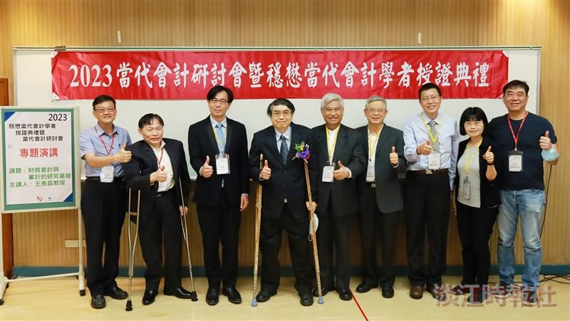
會計系舉辦「2023穩懋當代會計學者授證典禮暨當代會計研討會」。穩懋半導體董事長陳進財校友頒發2023穩懋當代會計學者得獎人，贈與臺灣大學會計系特聘教授王泰昌。（攝影／舒宜萍）

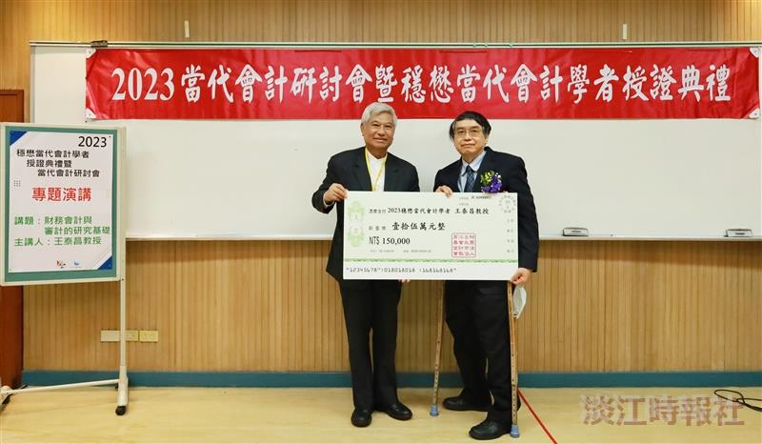
會計系舉辦「2023穩懋當代會計學者授證典禮暨當代會計研討會」。穩懋半導體董事長陳進財校友頒發2023穩懋當代會計學者得獎人，贈與臺灣大學會計系特聘教授王泰昌。（攝影／舒宜萍）

